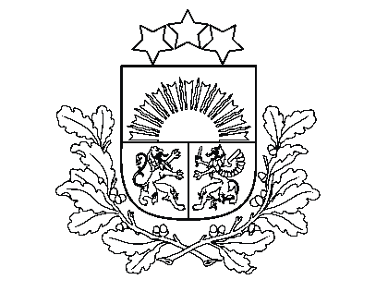
Latgales Industriālais tehnikums

Jātnieku iela 87, Daugavpils, LV-5410, tālr. 65446296, e-pasts lint@lint.lv, www.lint.lv

APSTIPRINU________________
Latgales Industriālā tehnikuma
direktore I.Ostrovska
2025. gada __._____________
Latgales Industriālais tehnikums
Radošo darbu kunkurss
“Vārdi, kas dzimst Latvijai”
NOLIKUMS

1. Konkursa mērķis un uzdevumi:
- veicināt skolēnu radošās izpausmes, valodas bagātināšanu un patriotisko apziņu, godinot Latvijas valsti, tās cilvēkus, kultūru un valodu, kā arī rosināt jaunradi un personisku attieksmi pret Latviju un tās vērtībām;
- rosināt izglītojamos domāt par Latvijas nozīmi savā dzīvē un atklāt šo saikni caur vārdiem, tekstiem un māksliniecisku izteiksmi;
- apliecināt savu prasmi lietot latviešu valodu radoši, izmantojot daudzveidīgas izteiksmes iespējas.

2. Organizators: Latgales Industriālā tehnikuma Valodu un literatūras mācību jomas metodiskā komisija
3. Norises laiks: 2025. gada 27. oktobris -2025. gada 10. novembris
4. Norises vieta: Latgales Industriālais tehnikums, Jātnieku ielā 87

5. Dalībnieki: 1.- 4. kursa izglītojamie
6. Konkursa norise:
- izglītojamie raksta radošus darbus par Latviju, tās cilvēkiem, dabu, vērtībām un nākotni;
- radošo darbu veidi- pārspriedums, eseja, dzejolis vai stāsts;
- izglītojamie individuāli veido radošos darbus noteiktā laika posmā, pabeigtie darbi tiek iesniegti (drukātā vai elektroniskā formā) līdz noteiktajam datumam;
- darbi jāiesniedz līdz 2025.gada 11.novembrim Latgales Industriālā tehnikuma latviešu valodas skolotājai Aļonai Ņikitinai (2-210.kab.).

7. Vērtēšanas kritēriji:
- darba atbilsme tematam;
- autora personiskās attieksmes un domas atklāsme;
- oriģinalitāte un radošs temata risinājums;
- kopta un bagāta valoda;
- darba vizuālā un stilistiskā kvalitāte.

8. Uzvarētāja noteikšana: konkursa uzvarētājus nosaka Latgales Industriālā tehnikuma izveidota konkursa žūrija, kuras sastāvā ir Valodu un literatūras mācību jomas metodiskās komisijas skolotāji.
No visiem iesūtītajiem darbiem tiek izvēlēti uzvarētāji, nosakot labākos darbus.

9. Apbalvošana: Konkursa rezultāti tiks paziņoti 2025.gada 16.novembrī Latvijas valsts svētku svinīgajā pasākumā.
Labākie darbi tiks apbalvoti ar I, II UN III pakāpes diplomiem.

10. Autortiesības un darbu izmantošana:
Iesniedzot darbu, autors piekrīt, ka tas var tikt publicēts tehnikuma mājas lapā un sociālā tīmekļa vietnēs, ievērojot autortiesības.

Latviešu valodas un literatūras skolotāja Aļona Ņikitina

